MA TRẬN KIỂM TRA HKII, NĂM HỌC 2022 – 2023
PHÂN MÔN LỊCH SỬ - ĐỊA LÝ LỚP 6

Tên chủ đề  (Nội dung) | Mức độ đánh giá |  |  |  | Cộng
 | Nhận biết | Thông hiểu | Vận dụng | Vận dụng cao
1. Chính sách cai trị của phong kiến phương Bắc và sự chuyển biến của Việt Nam thời kì Bắc thuộc | Nêu được một số chính sách cai trị của phong kiến phương Bắc trong thời kì Bắc thuộc | Mô tả được một số chuyển biến quan trọng về kinh tế, xã hội, văn hoá ở Việt Nam trong thời kì Bắc thuộc. |  | Rút ra được hậu quả từ chính sách cai trị của các triều đại phong kiến phương Bắc đối với nước ta.
2. Đấu tranh bảo tồn và phát triển văn hóa dân tộc thời Bắc thuộc. |  | Giới thiệu được những nét chính của cuộc đấu tranh về văn hoá và bảo vệ bản sắc văn hoá của nhân dân Việt Nam trong thời kì Bắc thuộc | Phân tích được vai trò của tiếng nói trong việc giữ gìn và phát triển bản sắc văn hóa dân tộc. | Bình luận được về hiện tượng các bạn trẻ “pha” tiếng nước ngoài vào tiếng Việt trong giao tiếp.
3. Các cuộc đấu tranh giành độc lập dân tộc trước thế kỉ X | Trình bày được những nét chính của các cuộc khởi nghĩa tiêu biểu của nhân dân Việt Nam trong thời kì Bắc thuộc (khởi nghĩa Hai Bà Trưng, Bà Triệu, Lý Bí, Mai Thúc Loan, Phùng Hưng,...) | - Nêu được kết quả và ý nghĩa các cuộc khởi nghĩa tiêu biểu của nhân dân ta trong thời kì Bắc thuộc (khởi nghĩa Hai Bà Trưng, Bà Triệu, Lý Bí, Mai Thúc Loan, Phùng Hưng,...).  - Giải thích được nguyên nhân của các cuộc khởi nghĩa tiêu biểu của nhân dân Việt Nam trong thời kì Bắc thuộc (khởi nghĩa Hai Bà Trưng, Bà Triệu, Lý Bí, Mai Thúc Loan, Phùng Hưng,...). | Lập được biểu đồ, sơ đồ về diễn biến chính, nguyên nhân, kết quả và ý nghĩa của các cuộc khởi nghĩa tiêu biểu của nhân dân Việt Nam trong thời kì Bắc thuộc (khởi nghĩa Hai Bà Trưng, Bà Triệu, Lý Bí, Mai Thúc Loan, Phùng Hưng,...). | Bày tỏ được lòng ngưỡng mộ/tự hào về một vị anh hùng chống Bắc thuộc.
4. Bước ngoặt lịch sử đầu thế kỉ X | Trình bày được những nét chính (nội dung, kết quả) về các cuộc vận động giành quyền tự chủ của nhân dân Việt Nam dưới sự lãnh đạo của họ Khúc và họ Dương. | - Mô tả được những nét chính trận chiến Bạch Đằng lịch sử năm 938.  - Nêu được ý nghĩa lịch sử của chiến thắng Bạch Đằng (938) | Chứng minh được những điểm độc đáo trong tổ chức đánh giặc của Ngô Quyền.
5. Vương quốc Cham-pa | - Trình bày được những nét chính về tổ chức xã hội và kinh tế của Champa.  - Nêu được một số thành tựu văn hoá của Champa. | Mô tả được sự thành lập, quá trình phát triển của Champa. |  | Liên hệ được một số thành tựu văn hoá của Champa có ảnh hưởng đến hiện nay.
6. Vương quốc Phù Nam | - Trình bày được những nét chính về tổ chức xã hội và kinh tế của Phù Nam.  - Nêu được một số thành tựu văn hoá của Phù Nam. | - Mô tả được sự thành lập, quá trình phát triển và suy vong của Phù Nam.
7.Chương 5: nước trên Trái Đất | - Kể tên các thành phần chủ yếu của thuỷ quyển.  - Diện tích của lục địa và đại dương.  - Tỉ lệ phần trăm của nước mặn nước ngầm trên trái đất.  - Biết được các bộ phận của sông.  Nêu được tầm quan trọng của nước ngầm và băng hà | Hiểu được tầm quan trọng của việc sử dụng nước sông hồ.  - Hãy tìm ví dụ sử dụng tổng hợp nước sông hoặc hồ mà em biết | - Nguyên nhân làm nguồn nước ngầm bị ô nhiễm.  Kể những mục đích sử dụng nước sông, hồ  Cho biết nước sông hồ có thể cùng lúc sử dụng cho nhiều mục đích không? | - Nắm rõ lợi ích của nước  - Mô tả được vòng tuần hoàn của nước
Chương 6: đất và sinh vật trên trái đất | - Biết được các tầng đất và các thành phần chính của đất.  - 1 số nhân tố hình thành đất. | - Xác định được trên bản đồ sự phân bố các đới thiên nhiên trên thế giới. | Cho biết một số rừng nhiệt đới mà em biết.  Hãy sưu tầm các thông tin về một vườn quốc gia mà em biết để chứng minh sự đa dạng cảu động vật và thực vật. | Vai trò của lớp đất đối với sinh vật  - Nhân tố nào đóng vai trò quan trọng trong quá trình hình thành đất? giải thích vì sao em chọn nhân tố đó?
Chương7:con người và thiên nhiên | - Xác định được những tác động chủ yếu của loài người lên thiên nhiên  - Xác định được nước đông dân nhất thế giới.  Trình bày được những tác động chủ yếu của loài người lên thiên nhiên Trái Đất. | - Hiểu được ý nghĩa của việc bảo vệ tự nhiên và khai thác thông minh các tài nguyên vì sự phát triển bền vững  - Quy mô dân số thế giới năm 2018  - Xu hướng thay đổi quy mô dân số thế giới trong thời kì 1804-2023 | Cho biết vì sao dân cư trên thế giới phân bố không đều  Những tác động tích cực và tiêu cực của con người đến thiên nhiên.  Cho biết thế nào là phát triển bền vững  Giải thích tại sao lại phải đặt mục tiêu phát triển bền vững? | - Yêu thiên nhiên, thấy được trách nhiệm đối với thiên nhiên. Liên hệ thực tế địa phương.  Dựa vào thông tin trong bài và hình 23.1, em hãy tìm những ví dụ thể hiện vai trò của thiên nhiên đối với hoạt động sản xuất và đời sống con người
Tổng số câu  Tổng số điểm  Tỉ lệ % | 40% | 30% | 20% | 10%

ĐỀ THAM KHẢO
ĐỀ KIỂM TRA HỌC KỲ II- NĂM HỌC 2022 – 2023
MÔN: LỊCH SỬ & ĐỊA LÍ – LỚP: 6
Thời gian làm bài: 60 phút

I. Phần trắc nghiệm: (3,0 điểm)
* Khoanh tròn chữ cái đầu câu đúng nhất (Mỗi đáp án đúng được 0,5 điểm)
Câu 1: Cuộc khởi nghĩa của Hai Bà Trưng (40-43) đã:
A. giành được chính quyền tự chủ trong gần 60 năm
B. mở ra thời kì độc lập tự chủ lâu dài của người Việt
C. đánh đổ ách thống trị nhà Hán, chấm dứt thời Bắc thuộc
D. mở ra thời kì đấu tranh giành độc lập, tự chủ của người Việt.
Câu 2: Trên Trái Đất nước mặn chiếm bao nhiêu phần trăm?
A. 97,5%. B. 68,7%. C. 30,1%. D. 2,5%.
Câu 3: Các thành phần chính của lớp đất là:
A. nước, không khí, chất vô cơ và mùn.
B. nước, không khí, chất hữu cơ và mùn.
C. nước, không khí, chất hữu cơ và độ phì.
D. không khí, nước, chất hữu cơ và chất vô cơ.
Câu 4: Nguồn gốc sinh ra thành phần hữu cơ trong đất là:
A. đá mẹ. B. sinh vật. C. địa hình. D. khí hậu.
Câu 5: Nối cột thời gian tương ứng với cột sự kiện để hoàn thành bảng một số cuộc khởi nghĩa tiêu biểu trong thời kì Bắc thuộc sau đây:
Thời gian | Sự kiện
1. Năm 40 - 43 | a. Khởi nghĩa Lý Bí
2. Năm 248 | b. Khởi nghĩa Mai Thúc Loan
3. Năm 542-602 | c. Khởi nghĩa Hai Bà Trưng
4. Năm 713-722 | d. Khởi nghĩa Bà Triệu

II. Phần tự luận: (7,0 điểm)
Câu 1: (2 điểm) Trình bày những thành tựu văn hoá tiêu biểu của Champa từ thế kỉ II đến thế kỉ X?
Câu 2: (1,5 điểm) Em có ấn tượng nhất với anh hùng dân tộc nào trong thời kì Bắc thuộc? Hãy giới thiệu những công lao của vị anh hùng đó?
Câu 4: (1,5 điểm) Tầm quan trọng của việc sử dụng tổng hợp nước sông, hồ là gì? Hãy tìm ví dụ sử dụng tổng hợp nước sông hoặc hồ mà em biết?
Câu 5: (2 điểm) Em hãy vẽ sơ đồ thể hiện những tác động tích cực và tiêu cực của con người đến thiên nhiên?

ĐỀ THAM KHẢO
HƯỚNG DẪN CHẤM - ĐỀ KIỂM TRA HỌC KỲ II- NĂM HỌC 2022 – 2023
MÔN: LỊCH SỬ & ĐỊA LÍ – LỚP: 6
Thời gian làm bài: 60 phút
Câu | Nội dung | Điểm
I. Trắc nghiệm ( 3 điểm)
Câu 1 -> Câu 5 | 1 (0,5đ) 2 (0,5đ) 3 (0,5đ) 4 (0,5đ) 5 (1đ)  D A D B 1-c; 2-d; 3-a; 4-b | 3,0
II. Tự luận ( 7 điểm)
Câu 1  ( 2 điểm) | - Trên cơ sở tiếp thu chữ Phạn của Ấn Độ, Champa đã có chữ viết riêng vào thế kỉ IV.  - Hai tôn giáo Ấn Độ là Bà-la-môn và Phật giáo đều du nhập vào Champa, góp phần tạo nên những thành tựu xuất sắc trong lĩnh vực nghệ thuật.  - Âm nhạc và múa để phục vụ các nghi lễ tôn giáo, nên tạo ra một tầng lớp đông đảo nhạc công, vũ nữ.  - Nhiều công trình kiến trúc, các tác phẩm điêu khắc vẫn được bảo tổn đến ngày nay. | 0,5  0,5  0,5  0,5
Câu 2  ( 1,5 điểm) | HS trả lời theo suy nghĩ và hiểu biết. Cơ bản kể tên được đúng vị anh hùng trong thời Bắc thuộc và các công lao lớn. | 1,5
Câu 3  ( 1,5 điểm) | - Tầm quan trọng của việc sử dụng tổng hợp nước sông, hồ:  Nước sông, hồ được sử dụng với nhiều mục đích khác nhau. Sử dụng tổng hợp nước sông, hồ giúp nâng cao hiệu quả kinh tế, tránh lãng phí và góp phần bảo vệ tài nguyên nước.  - Ví dụ sử dụng tổng hợp nước sông hoặc hồ:  Ví dụ: Nguồn nước của sông Cửu Long sử dụng cho các hoạt động sản xuất cây lương thực, cây công nghiệp, chăn nuôi, cung cấp nước cho hoạt động công nghiệp, giao thông vận tại, du lịch,… | 1  0,5
Câu 4  ( 2 điểm) | 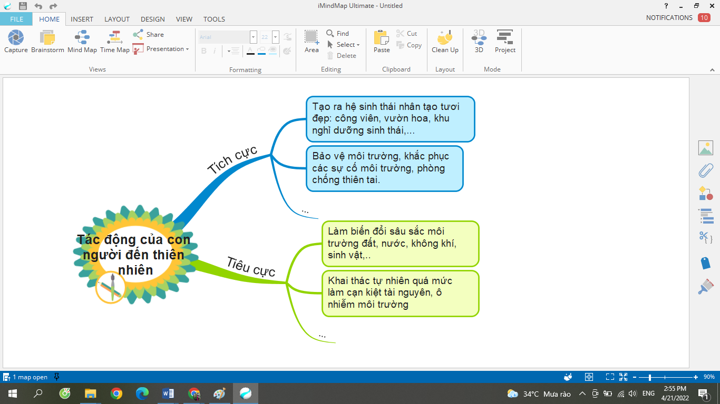 | 1  1

